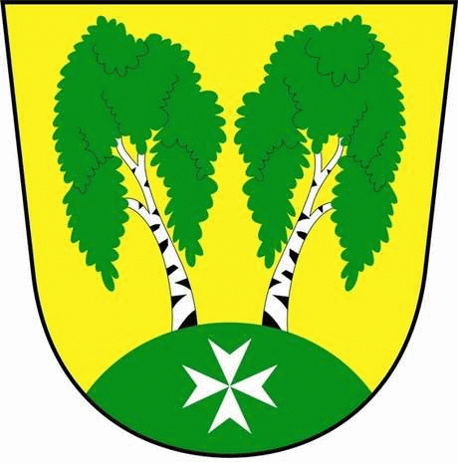
MČ Praha - Březiněves

U Parku 140/3, 182 00 Praha 8

Program zasedání Zastupitelstva MČ Praha – Březiněves
Číslo: 30
Datum 02.01.2017

S V O L Á V Á M

zasedání Zastupitelstva MČ Praha – Březiněves

na den 09.01.2017

od 17:30 hod. do kanceláře starosty

Program:

- Kontrola zápisu č. 29.
- Úpravy rozpočtu 12/2016
- Vyřazovací protokoly za rok 2016.
- Svěření majetku MŠ Březiněves, příspěvková organizace k 31.12.2016.
- Odvolání a jmenování šéfredaktora Březiněveského zpravodaje, změna ve složení redakční rady.
- Smlouva o zájezdu s CK EXIM TOURS a.s., se sídlem Revoluční 23, Praha 1.
- Smlouva o uzavření budoucí smlouvy o zřízení věcného břemene se společností PREdistribuce, a.s., Svornosti 3199/19a, Praha 5, v rámci stavební akce: Praha 8 – Březiněves, Březinka II, 2.etapa, fáze 3, kNN, kVN.
- Různé.

Ing. Jiří Haramul
starosta MČ Praha – Březiněves

